臺北市立啟明學校
110學年度第2學期第2次行政會議會議紀錄
壹.日 期：111年3月9日 09 時 00 分
貳.地 點：二樓校史室
參.主 席：校長張惠萍 紀錄：唐瑞蓮
肆.出列席人員：各處室主任及組長(詳簽到表)
伍.主席報告：略
陸.前次會議決議事項執行概況報告
序號 | 上次交辦內容 | 承辦處室 | 處理情形 | 等級
1 | 近期校長巡查校園時發現有許多壓克力板、木板脫落及老舊，再請總務處邀請廠商進行估價，進行汰換作業，未來考量以耐久材作為材料；另外，門口部分看板已經脫落，請再協助處理，也請同仁有空時也多到校園走走觀察看是否有需要更新的部分。 | 總務處 | 3月9日  處理方式：廠商已提供範例提出討論。  決議：請各處室先行思考總務處所提出的樣式是否符合校園美學的角度，於主任會議再行討論。 | B
備註：A、解除列管、B、持續追蹤
柒.各處室報告
一、教務處:
(一)教學組:
1.教學研究會
(1)2/23(三)國小部第1次教學研究會：討論教師及教師助理照顧多障學生分工、公開授課計畫、國北教大實習事宜、本學期教務處規畫之國小部活動、本土語教學授課師資、111學年度相關規劃。
(2)2/25(五)國高中部第1次教學研究會：討論本次寒假作業比賽檢討、春季園遊會事宜、高中部在校生鑑定-視功能評估施測人員。
(3)2/25(五)幼兒部第2次教學研究會：討論國北教大實習事宜、天母水道祭取消、幼小部兒童節活動、112年度預算提報、三-四月份慶生活動、春分節氣活動、5/27(五)「基隆海科館」校外教學相關事宜、天母國小志工媽媽入班說故事的適切性、5/6(五)高中職園遊會設攤參與意願。
(4)3/11(五)中午12:40將召開期初領域召集人會議。
2.定期評量/模擬考
(1)3/2(三)、3/3(四)國九第3次模擬考，已協助出審題教師辦理加班補休事宜。
(2)3/9(三)、3/10(四)高三第5次模擬考，已協助出審題教師辦理加班補休事宜。
(3)3/21(一)、3/22(二)國高中第1次定期評量，目前考題收取率低，請儘速繳交試題（大字卷繳至教學組，點字卷繳至出版組），以利教學組及出版組製作試卷。
(4)4/11(一)、4/12(二)國九第4次模擬考，請於3/28(一)前繳交試題至教學組。
(5)4/12(二)、4/13(三)國小期中定期評量，請於3/21(一)前繳交試題（大字卷繳至教學組，點字卷繳至出版組），以利教學組及出版組製作試卷。
3.3/3(四)協助三孝楊生及游生辦理《北明赴極集》校刊小組實施計畫，本學期將發行5次。
4.3/4(五)國高中寒假作業比賽各部別北明幣點數獎勵已發放完畢。
5.3/7(一)召開期初課發會，討論本校110-2各部別課程計畫、特殊需求領域課程、性平教材審查事宜。
6.3/7(一)完成第九屆性別平等教育委員會課程與教學小組1-4月工作報告－課程宣導。
7.協助幼兒部完成111年度預算相關採購案、幼兒部各班及全園材料採購、國小部教材教具採購。
(二)註冊組:
1.03/01(二)協助高三孝考生報名個人申請。
2.03/11(五)至成淵高中報名國中教育會考。
3.03/15(四)協助高三孝報名繁星和個人密碼設定。
4.03/16(三)召開110-2第一次獎助學金審查會議，審查五案：110台北市特殊教育獎學金，共計6名; 110-2玉山關懷學童專案助學金，共計18名; 臺北市110-2中等學校優秀學生獎學金，共計16名; 110-2安心就學溫馨實施計畫申請名單，共計17名,110-2學產低收助學金一共3名，110-2國教署原住民中等優秀一名申請。行天宮助學金5名，三幸基金會助學金9名、愛盲基金會助學金11名，台北市西區獅子會助學金1名。
5.03/17(四)第7節辦理考生祈福送暖活動。
6.03/24(四)-03/25(五)上傳個人申請成績。03/24(四)-03/25(五)協助高三孝考生報名個人申請。
7.03/24(四)下午帶高三考生至淡江大學看考場。03/26(六)-03/27(日)陪考身障甄試學科考試。
8.協助統籌啟迪視障之光---科學營的活動報名事項,已發文至台北市、新北市、基隆市、桃園縣、宜蘭縣等縣市政府教育局(處)。
9.國民中小學學生資源網的資料填報。
10.協助學生繁星推薦成績上傳。
(三)資設組:
1.資通安全
(1)TAIPEION-※電子領據※ / 電子收據系統
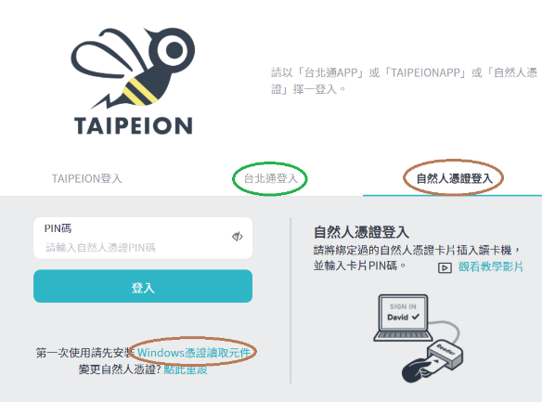 (1)無法正常登入?
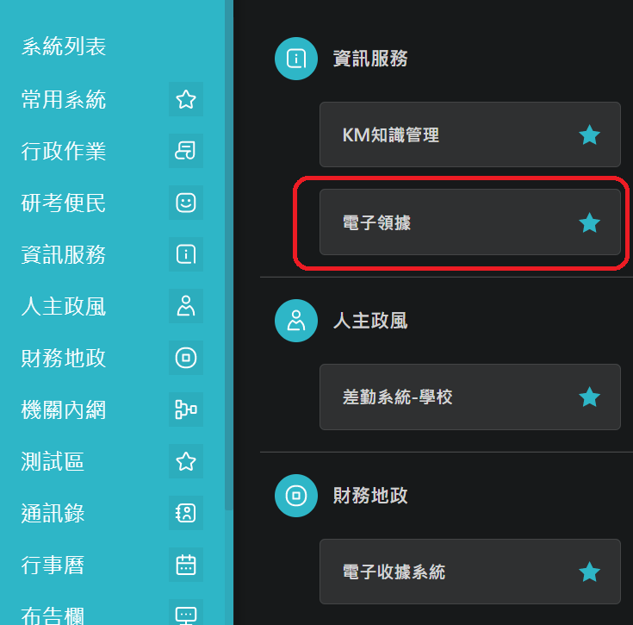 | (2)資訊服務電子領據  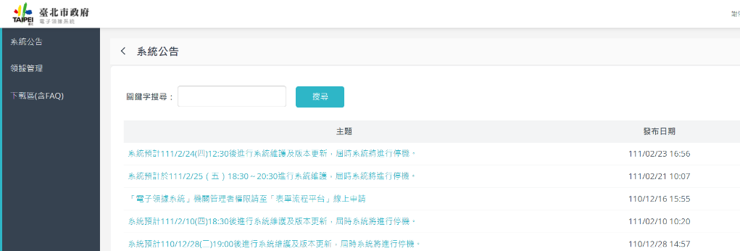
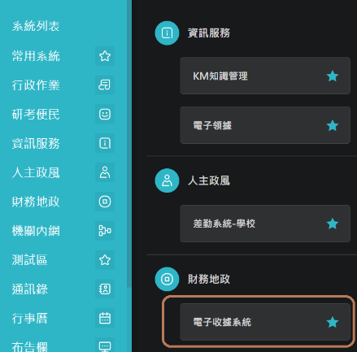 | (3)財務地政電子收據系統(尚未開通權限)  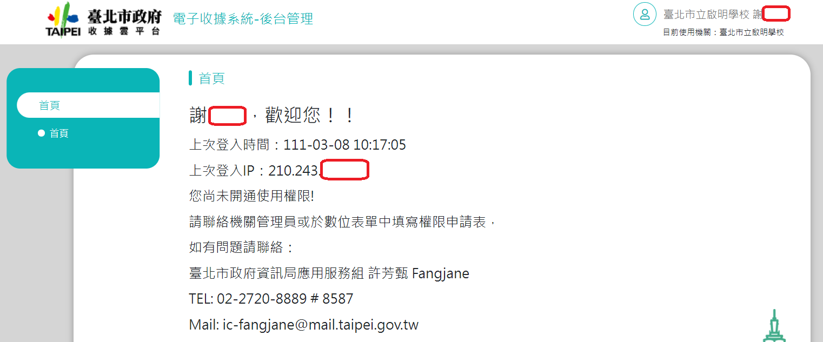

2.電腦設備
(1)建置本校校本多元彈性教學模式班級設備，截至目前為止(20220308)完成硬體設置班級：國小部中年段、國小部高年段、國7忠、國8忠、國9忠(待維護)、高一孝、高二孝。
(2)依據110學年度臺北市所屬公私立高級中等以下學校遠距線上教學演練實施計畫及多元彈性教學指引辦理演練，採用線上授課型態教學，使用最新110年北市府教育局專案補助計畫採購之平板電腦，進行生生用平板電腦演練。本學期二月份演練日期20220216(三)；三月份預計演練日期為20220315(二)、20220318(五)。使用校網建置的google meet會議室班級平台。
(3)國9忠模擬考_盲用電腦設定(win10作業系統、NVDA2019.2、微軟新注音一般鍵盤輸入)(3F會議室)。(20220301-20220303)
(4)高三孝模擬考_盲用電腦設定(win10作業系統、NVDA2019.2、微軟新注音一般鍵盤/無蝦米輸入)；桌上型擴視機架設(3F會議室)。(20220309-20220310)
(5) 111年度教師用平板電腦經費執行案。(應於4月29日前完成報局核銷)
3.輔具設備
(1)110學年度第2學期-學生學習輔具借用登記(含續借)，以班級為單位，陸續進行
中。
(2)111年度學生學習輔具採購案，進行中。
(3)學生輔具一批(點字機、遠近型擴視機、手持式擴視機、觸摸顯示器等)，待報修。
(四)出版組:
1.03/04圖書室彙整全校教師本學期之購書需求，並進行購置。
2.03/07完成視障用書第一次到書通報，很感謝視資中心給予協助!!
3.03/11(五)前收集教科書調查表，以了解教科書使用狀況並調查下學年有聲書申請意願。
4.3~4月份圖書導讀時間
03/23(三)早自習/高中部圖書導讀/貓頭鷹志工賴碧秀(地點:3樓會議室)
03/23(三)10:30/太陽班圖書導讀/貓頭鷹志工賴碧秀(地點:3樓圖書室)
03/30(三)早自習/國中部圖書導讀/貓頭鷹志工賴碧秀(地點:3樓會議室)
03/30(三)10:00/彩虹班圖書導讀/貓頭鷹志工賴碧秀(地點:3樓圖書室)
04/06(三)10:00/小樹班圖書導讀/貓頭鷹志工賴碧秀(地點:3樓圖書室)
04/18(一)10:00/小樹班圖書導讀/教務主任劉祥筠(地點:3樓圖書室)
04/20(三)08:20/國小部圖書導讀/貓頭鷹志工賴碧秀(地點:1樓國小教室)
5.圖書室提供「行動書香外送服務」
- 教師可搭配課程主題至圖書館選書，填寫申請表、選定書籍(如附件一)和入班時間(如附件二)，即可享有書香外送服務。
- 館員將於課堂中入班，由學生選書，現場登記借書。若學生尚有未歸還書籍，待書籍歸還後方可借新書。
- 行動不便學生若要歸還書籍，可請老師事先聯繫館員預約「到班還書」服務，館員會在預定時間入班收書(請務必在教室等候館員到班收件)。
- 歸還時正確回答館員問題，就可以獲得北明幣集點貼紙5點。
- 鼓勵老師可和館員預約，帶班進圖書館借閱。
6.03/11(五)午休領召會議將討論本期北明叢書製作，此次主題因應時勢定調為「疫情衝
擊下，北明停課不停學之因應與策略」，請各師長共襄盛舉，為此變革留下見證。
二、學務處:
(一)訓育組：
1.本學年度優良學生及國小模範生選拔訂於3/22(二)第五節於會議室進行競選發表，
3/30(三)9:05-15:05投票、16:00開票。請國小以上班級依照選拔標準，融入法治教
育，先選出班級優良學生，於3/16(三)放學前將報名表交回訓育組。
2.3/29(二)原規劃幼兒部師生參加天母水道祭踩街活動，因參加人數過多不易掌握，承
辦學校與局討論後決議取消辦理踩街活動。
3.3/31(四)天母水道祭登山導覽活動，活動時間為當天上午，中午前返回學校，路線比
照校慶從登山口走往天主堂，從天主堂搭遊覽車返校，不同的是當天會有蘭雅國中的
同學在定點進行介紹，並有機會一睹難得開放的水源頭。規劃由沒有參加職業選修的
高中職學生參加，包含二孝、三孝、一忠(2位)、音樂班共計16位學生，後續發下詳
細的活動說明給以上班級。
4.4/1(五)下午於音樂廳舉辦音樂會巡演活動，邀請向日光視障樂團到校演出，音樂班及
啟鳴之聲合唱團當天也會演出，一起切磋交流。當天聯課活動暫停上課一次，邀請所
有師生一同欣賞。
5.善心人士邀請本校師生參與寶吉祥集團「歌之饗宴IV-星昇路」演唱會，演唱會時間為
3/11(五)19:00-21:30，地點在台北國際會議中心大會堂，歡迎有興趣的同仁向訓育
組索票。
6.3/9(三)收到教育局來函公告校外教學與畢業旅行最新的防疫指引，自3/9起開放國小進行跨
縣市校外教學活動。
7.4/15(五)校外教學活動目前規劃行程如下：早上自關渡碼頭搭渡輪至淡水碼頭，航程約一小
時；10-12點在淡水老街自由活動，午餐自理；12點後上竹子湖海芋園採海芋。後續擇日前往
場勘。
(二)生輔組：
1.3/11(五)第七節辦理法治教育宣導。
2.3/18(五)第七節辦理人身安全教育宣導。
3.辦理110學年度第2學期學生交通車資料登錄及報局，並於3/25(五)前免備文逕送本局各學層承辦人。
4.辦理學生藥物濫用宣導成果報告與講師費核銷。
5.規劃本校111年度防制學生藥物濫用執行計畫，案奉校長核定後正本留校備查，影本於3/18(五)前免備文送局。
(三)體衛組：
- 師生盃籃球機大賽報名至3/14(一)；班際盃舞蹈/啦啦隊競賽報名至3/31(四)。
- 3/16(三)下午由職參加健康促進小主播影片工作坊。
- 3/17(四)中午午休時間預計於國七忠辦理食品中毒演練。
- 3/22(二)下午第6、7節辦理師生盃籃球機大賽。
三、總務處:
(一)事務組：
1.辦理111.02(經常性)採購標案核銷及驗收等作業：
工友業務外包（承洋）、清潔人員(勁勇)、保全（嘉賀、亞東）、救生員、交通車(汎
達)、學生午餐等採購案件核銷。
2.110學年第2學期午餐採購案後續擴充作業及上網公告。
3.111年度宿舍清潔、廚房人力外包採購案，得標廠商承洋物業公司，完成簽成。
4.110年幼兒部教室無障礙環境改善工程案111.02.16驗收合格。
5.「111年度租用接送學生上下學交通車」採購案得標廠商汎達交通有限公司。。
6.111年度「演藝廳改善工程、宿舍右側2F-3F浴廁整修工程、無障礙改善工程」委託技
術服務採購案得標廠商，黃偉玫建築師事務所。
7.教育局「111年度臺北市特殊教育學生線上教學影片製作」採購案得標廠商飛羚影像
製作有限公司，111.01.24 完成簽約。
8.111年度宿舍電梯汰換工程案完成[公開閱攬]。
9.111年度教師用平板電腦採購案，3/4開標，得標廠商極電資訊公司
10.111年度學生輔具標案(教務處)預定3/2上網公告，預定3/15上午9：00開標。
11.111年度防焰窗簾採購案3/8上網公告，預定3/16下午14：00開標。
(二)出納組：無
(三)文書組：
1.公文處理各階段時限暨逾限積壓懲處標準表.pdf
四、實習輔導處:
(一)輔導組:
1.110-2學期兼任專業團隊服務時數及時間表已發放給各導師。請各導師留意服務時數轉
知家長。
2.110-2學期聽障巡迴輔導服務時間已安排並將課表轉知各導師。
3.二級及三級個案之相關狀況之追蹤及協調晤談時間，外校持續開案之社工服務有7位
個案。每個月定期追蹤電話訪談或是到校晤談。
4.本學期交友小團輔，預定於3/11、3/18、4/1、4/25(五)12:40-14:00。請老師鼓勵有
學生報名參加。
- 本學期家長成長團體第一場次為111/3/18(五)，13:15-15:00，主題為芳香紓壓DIY，
製作滾珠精油及花草香氛包，請導師們轉知家長需要填寫疫苗施打調查表，https://reurl.cc/12qVOG。
6.111/04/08辦理本學期性平教育研習，主題為守護生命的微光---如何成為青少
年情感中的支持與陪伴，屆時再請教職員們使用線上研習
線上會議室: adh-iidk-std(Google meet)。
7.3/8辦理高三升學減壓團輔，針對學生在身障考前紓壓活動。
8.3/10(四)下午15:00召開第九屆性別平等教育委員會課程與教學小組第一次工作小組
會議，請教務處及學務處屆時與會參加，線上會議室:ghu-cdkm-ygw。
9.幼兒部洪生之急難救助金已協助申請及送件，行天宮及紅十字會。
10.依據108年5月8日修正公布之家庭教育法第9條第3項「各級學校之推展家庭教育
工作人員，每年應接受四小時以上家庭教育專業研習時數」辦理。為提升家庭教育知
能，教育部數位學習服務平台【教師e學院】(https://ups.moe.edu.tw/)於110年共
有36門有關家庭教育範疇之線上學習課程，請教職員於前開網站報名選讀，取得4小
時研習時數者。
11.3/1(二)已完成本學期在校生聽障組鑑定。
(二)實習組:
1.第三次按摩模擬考已於3/4(五)完成辦理，感謝謝瑛昌師及相關人員協助，待成績公布
會告知導師與任課老師。
2.本學期可魯實習商店於3/8(二)開始營業，於隔週二開店，營業時間為10:20-11:05
，地點：可魯實習商店(學校對面宿舍旁邊)，點餐說明：(1)每次餐點限量20份，每
人限點1份，可內用也可外送(2)預約方式：請找綜二及高一忠的同學預約。每週更新
菜單會在營業前一天公告，歡迎各位師長蒞臨支持。
3.3/16(三)辦理萬華視障社區工坊參訪活動，共有18位親師生參加，當天第一節課正常
上課，預計9:05集合出發，大約12:30返校，再麻煩學務處幫忙預留當天參加師生的
午餐及於3/11(五)提供吳生快篩試劑一份。
4.3/19(六)音樂班受邀至松菸文化園區參與扶輪社活動演出，感謝音樂班老師與相關師
長協助。
5.3/23(三)舉辦課後職業試探課程─代工串珠，對象為本校國中生，近日會發下報名表
統計參加人數。
6.3/30(三)為本學期第一次阿卡貝拉音樂加強班，本學期共安排10次課程，上課日期詳
如行事曆。
7.3/28(一)與3/29(二)兩天辦理乙丙級按摩技能檢定，相關前置作業進行中，感謝各處
室的協助。
8.近日完成多項代工課與實習商店課程用品用具請購作業，到貨物品已放置於教室或交
給任課教師。
【主任補充事項】
1. 4/1上午辦理妖果小學堂口述影片撥放，後續再跟製片公司及導師協調各班參加的意
願。
2. 3月-5月由職能治療師協同老師進行幼兒部太陽班、彩虹班及小樹班的職能小組課
程。
3.輔導組預計辦理的兒童節活動因一位家長提出防疫的考量，建議延期，但目前行事曆
安排及協助單位的時間考量無法調整，校長裁示活動照原訂時間辦理，但請輔導組發
調查表，調查學生參加意願，如有不參加的學生，請教務處協助處理課程之安排，活
動辦理依防疫規定處理。
五、視障教育資源中心:
1.3/12(五)14:00召開國小新生及在校生鑑定安置會議。
2.3/25(五)09:00安置臺北市立啟明學校普通型及技術型高中晤談暨安置會議。
3.協助111年臺北市特殊需求領域課程線上教學影片製作。
4.協助擬定臺北市身心障礙白皮書第五版。
六、人事室：
1.重申有關同仁加班指派事項，請業務單位確依業務需要覈實於事前簽准，並依加班事
實覈實至差勤系統完成加班申請程序。。
2.請同仁定期檢視差勤系統，如有異常情形請即時主動處理。
七、會計室：
1.本校111年度預算截至2月底基金來源、用途執行及餘絀情形(詳附件1)。
2.購建固定資產執行情形(詳附件2)。
3.非理財目的之長期投資、購置無形資產及遞延支出執行情形(詳附件3)。
2月基金來源、用途及餘絀表.pdf
2月固定資產建設改良擴充執行情形明細表.pdf
2月購置無形資產及遞延支出執行情形.pdf
2月資本支出執行情形表.pdf
八、秘書室：
1.2/21(一)接到法國美好新世界計畫發起人黃淑清女士來電討論5月份多元文化
月到校播放電影一事，後續將會才共融方式辦理。
2.擬同舟共濟計畫已擬定，目前預計於4月及五月前往南港高中盪槳體驗及組隊參加端
午龍舟比賽。
3.有關本校文宣品部分，目前初步規劃製作口罩，口罩部分會以本校學校所畫的作品當
作樣式，屆時會再請各位師長協助票選圖畫樣式。
捌.結語與指示
一、行政處理面相應公開透明，避免造成師生的傷害。
二、陳情案件的省思，藉由事件帶來經驗的學習，檢視學生是否到校、是否為高關懷對象、
了解家庭境遇是否一定要以家訪進行，若有家訪必要，有關課務排代及實輔處人員陪同
等，在在環環相扣，儘量能在校內處理妥善，本案將透過個案會議再行討論。
三、家長會對學校統一窗口是秘書，不因單一家長的非理性反應否定自身的努力。
四、運用教學卓越金質獎獎金辦理同舟共濟計畫，請各處室協助秘書順利完成。
五、第一波學校宣傳品，以學生畫作、校園意象設計的元素及符合功能所需，請大家提出想
法。
六、請秘書與教務處研擬疫情下學校創新作為(例如北明幣)發新聞稿。
玖.散會11:00

